Arbeitsblatt 12: Besondere Zeitwortformen
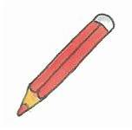Besondere Zeitwörter

1. Ergänze die fehlenden Wörter.

Nennform | Gegenwart | Mitvergangenheit | Vergangenheit
bleiben | du bleibst | er blieb | sie ist geblieben
essen | du isst | _____________ | sie hat gegessen
gehen | du gehst | _____________ | sie ist gegangen
_____________ | du liest | er las | er hat gelesen
liegen | _____________ | er lag | sie ist gelegen
rennen | du rennst | _____________ | sie ist gerannt
sehen | _____________ | er sah | sie hat gesehen
schwimmen | du schwimmst | er schwamm | sie _____________
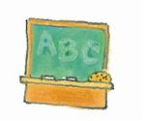
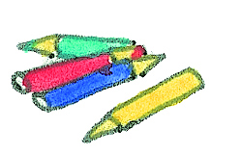© öbv Archiv, Wien

Arbeitsblatt 13: Besondere Zeitwortformen
Es war einmal …

1. Ergänze die richtige Form der Mitvergangenheit.
schreiben | 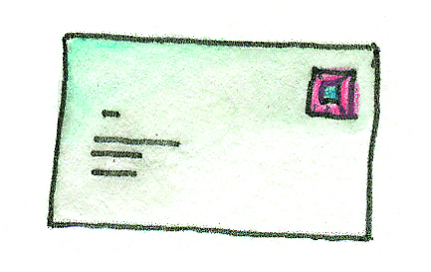  Ich ______________________ einen Brief.
reiten | 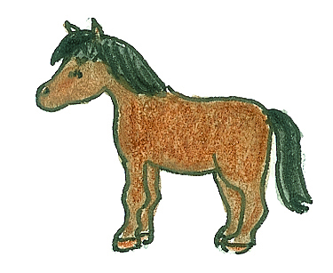  Sie ______________________ auf dem Pony.
lesen |   Papa _____________________ die Zeitung.
mögen |   Lea ______________________ ihre Puppe.
gießen | 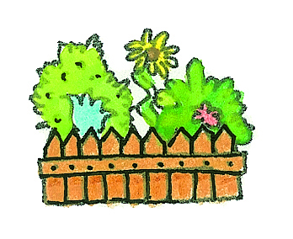  David ____________________ den Garten.
bekommen | 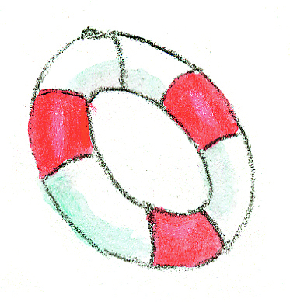  Er ______________________ einen Schwimmreifen.
backen | 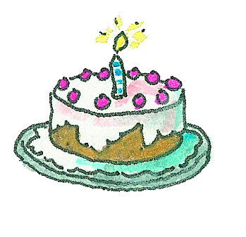  Mama ___________________ eine Torte.
fliegen | 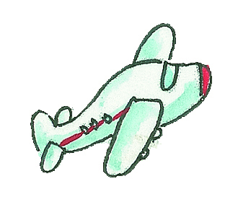  Die Freunde _______________ mit dem Flugzeug.
essen | 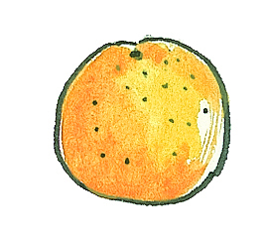  Ich _______________________ eine Orange.

© öbv Archiv, Wien

